МИНИСТЕРСТВО ОБРАЗОВАНИЯ РЕСПУБЛИКИ БЕЛАРУСЬ

УЧРЕЖДЕНИЕ ОБРАЗОВАНИЯ
ГОМЕЛЬСКИЙ ГОСУДАРСТВЕННЫЙ ТЕХНИЧЕСКИЙ УНИВЕРСИТЕТ ИМЕНИ П. О. СУХОГО

Факультет автоматизированных и информационных систем

Кафедра «Информационные технологии»

ОТЧЕТ ПО ЛАБОРАТОРНОЙ РАБОТЕ №2
по дисциплине «Основы цифровой обработки изображений»

на тему: «Гистограммные методы преобразования цифровых изображений»

Выполнила: студентка гр. ИТ-31
Васюкова В.О.
Приняла: преподаватель
Масалитина Н.Н.

Гомель 2018
Цель: рассмотреть возможности применения методов преобразования гистограмм для улучшения цифровых изображений.

Задание на лабораторную работу:

- В соответствии с вариантом для изображений 1-4, полученных при выполнении лабораторной работы № 1, обосновать недостатки изображения и проанализировать возможности применения гистограммных методов улучшения изображений.
- Выбрать вид гистограммы, который позволит улучшить изображение. Выбор обосновать.
- Выполнить преобразование изображения методом эквализации гистограммы.
- Выполнить преобразование изображения методом приведение гистограммы. Вид требуемой гистограммы выдает преподаватель.
- Вывести преобразованное изображение, сравнить с исходным сделать обоснованный вывод о эффективности применения каждого из рассмотренных методов.

Вариант | Гистограммное преобразование выполнить над
5 | Изображением 1

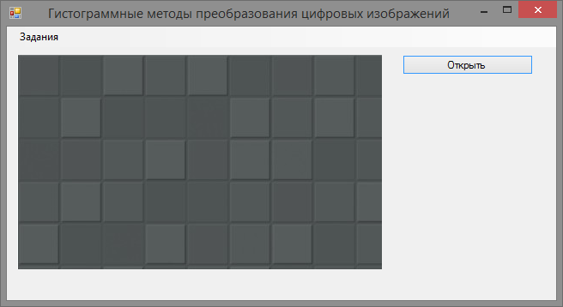

Рисунок 1 – Загрузка изображения

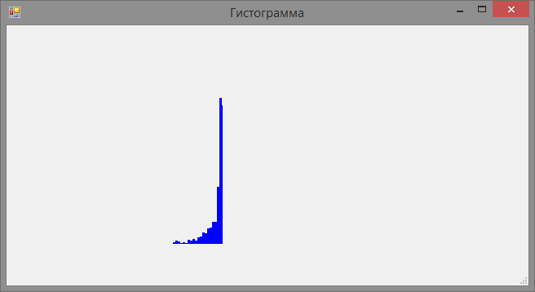

Рисунок 2 – Отображение гистограммы

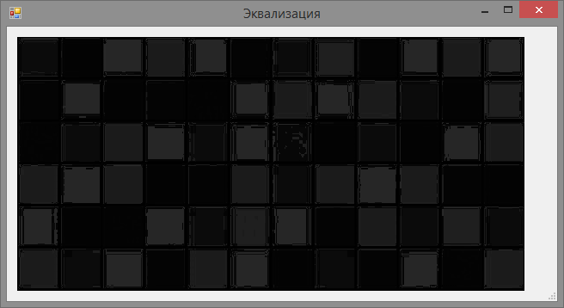

Рисунок 3 – Результат выполнения метода эквализации гистограммы

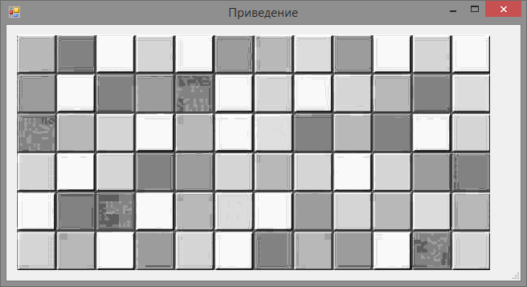

Рисунок 4 – Результат выполнения метода приведение гистограммы

Вывод: в ходе лабораторной работы были рассмотрены возможности применения методов преобразования гистограмм для улучшения цифровых изображений.
ПРИЛОЖЕНИЕ
Листинг программных модулей

using System;
using System.Drawing;
using System.Windows.Forms;

namespace Task2
{
public partial class Form1 : Form
{
public Form1()
{
InitializeComponent();
}

public static Bitmap image1;
private void button1_Click(object sender, EventArgs e)
{
OpenFileDialog open_dialog = new OpenFileDialog();
open_dialog.Filter = "Image Files(*.BMP;*.JPG;*.GIF;*.PNG)|*.BMP;*.JPG;*.GIF;*.PNG|All files (*.*)|*.*";
if (open_dialog.ShowDialog() == DialogResult.OK)
{
try
{
image1 = new Bitmap(open_dialog.FileName);
pictureBox1.Image = image1;
}
catch
{
DialogResult rezult = MessageBox.Show("Невозможно открыть выбранный файл", "Ошибка", MessageBoxButtons.OK, MessageBoxIcon.Error);
}
}
}

private void гистограммаToolStripMenuItem_Click(object sender, EventArgs e)
{
Form2 form2 = new Form2(this);
form2.ShowDialog();
}

private void эквализацияToolStripMenuItem_Click(object sender, EventArgs e)
{
Form3 form3 = new Form3();
form3.ShowDialog();
}

private void приведенияToolStripMenuItem_Click(object sender, EventArgs e)
{
Form4 form4 = new Form4();
form4.ShowDialog();
}
}
}
using System.Drawing;
using System.Windows.Forms;

namespace Task2
{
public partial class Form2 : Form
{
public Form2(Form1 ownerForm)
{
InitializeComponent();
pictureBox1.Image = CalculateBarChart(Form1.image1);
}

private Image CalculateBarChart(Image image)
{
Bitmap barChart = null;
if (image != null)
{
// определяем размеры гистограммы.
int width = 256, height = 256;
// получаем битмап из изображения
Bitmap bmp = new Bitmap(image);
// создаем саму гистограмму
barChart = new Bitmap(width, height);
// создаем массивы, в котором будут содержаться количества повторений для каждого из значений каналов.
// индекс соответствует значению канала
double[] B = new double[256];
B = convertionToGray.CalcHistogram(Form1.image1);
int i, j;
Color color;
// собираем статистику для изображения
for (i = 0; i < bmp.Width; ++i)
for (j = 0; j < bmp.Height; ++j)
{
color = bmp.GetPixel(i, j);
++B[color.B];
}
// находим самый высокий столбец, чтобы корректно масштабировать гистограмму по высоте
int max = 0;
for (i = 0; i < 256; ++i)
{
if (B[i] > max)
max = (int)B[i];
}
// определяем коэффициент масштабирования по высоте
double point = (double)max / height;
// отрисовываем столбец за столбцом нашу гистограмму с учетом масштаба
for (i = 0; i < width - 3; ++i)
{
for (j = height - 1; j > height - B[i / 3] / point; --j)
{
barChart.SetPixel(i, j, Color.Blue);
}
}
}
return barChart;
}

}
}
using System.Drawing;
using System.Windows.Forms;

namespace Task2
{
public partial class Form3 : Form
{
public Form3()
{
InitializeComponent();
pictureBox1.Image = Equalizing(Form1.image1);
}

public static Bitmap Equalizing(Image image)
{
Bitmap bitmap = new Bitmap(image);
double[] histogramm = convertionToGray.CalcHistogram(image);
for (int i = 0; i < bitmap.Width; i++)
{
for (int j = 0; j < bitmap.Height; j++)
{
int temp = (int)(histogramm[bitmap.GetPixel(i, j).R] * 256);
if (temp > 255)
{
temp = 255;
}
if (temp < 0)
{
temp = 0;
}
// Результатом эквализации гистограммы является перекрашивание всех пикселей одного цвета в другой один цвет.
// Метод не позволяет передать два разных цвета пикселям, изначально раскрашенным одинаково.
bitmap.SetPixel(i, j, Color.FromArgb(temp, temp, temp));
}
}
return bitmap;
}

}
}
using System.Drawing;
using System.Windows.Forms;

namespace Task2
{
public partial class Form4 : Form
{
public Form4()
{
InitializeComponent();
pictureBox1.Image = ImageReduction(Form1.image1);
}

public static double[] Calc(Bitmap bmp)
{
double[] count = new double[256];
for (int i = 0; i < bmp.Size.Width; i++)
{
for (int j = 0; j < bmp.Size.Height; j++)
{
count[bmp.GetPixel(i, j).R]++;
}
}
return count;
}

// Метод, позволяющий получить обработанное изображение с задаваемой формой гистограммы.
public static Image ImageReduction(Image image)
{
Bitmap bitmap = new Bitmap(image);
double[] count = Calc(bitmap);
double[] view = new double[256];
double[] Pc = new double[256];
double[] Pv = new double[256];
double[] countnew = new double[256];
double nView = 0;
view[0] = 0;

for (int i = 1; i < 256; i++)
{
view[i] = view[i - 1] + 1;
nView += view[i];
}

for (int i = 1; i < 256; i++)
{
Pc[i] = count[i] / (bitmap.Height * bitmap.Width);
Pv[i] = view[i] / nView;

Pc[i] += Pc[i - 1];
Pv[i] += Pv[i - 1];
}

for (int i = 0, j = 0; i < Pc.Length; i++)
{
while (j < Pv.Length - 1 && Pv[j] <= Pc[i])
{
j++;
}
countnew[i] = j;
}
for (int x = 0; x < bitmap.Width; x++)
{
for (int y = 0; y < bitmap.Height; y++)
{
bitmap.SetPixel(x, y, Color.FromArgb((int)countnew[bitmap.GetPixel(x, y).R], (int)countnew[bitmap.GetPixel(x, y).R], (int)countnew[bitmap.GetPixel(x, y).R]));
}
}
return bitmap;
}
}
}
using System.Drawing;

namespace Task2
{
class convertionToGray
{
public static double[] CalcHistogram(Image image)
{
double[] histogram = new double[256];
int[,] gray = new int[image.Width, image.Height];
Bitmap bitmap = new Bitmap(image);
Color color = new Color();
double grayColor = 0;

for (int i = 0; i < bitmap.Width; i++)
{

for (int j = 0; j < bitmap.Height; j++)
{
color = bitmap.GetPixel(i, j);
grayColor = 0.2126 * color.R + 0.7152 * color.G + 0.0722 * color.B;

if ((int)grayColor > 255)
{
gray[i, j] = 255;
}
else
{
gray[i, j] = (int)grayColor;
}
histogram[gray[i, j]]++;
}
}

for (int i = 0; i < 256; i++)
{
histogram[i] = histogram[i] / (image.Width * image.Height);
}
return histogram;
}
}
}

